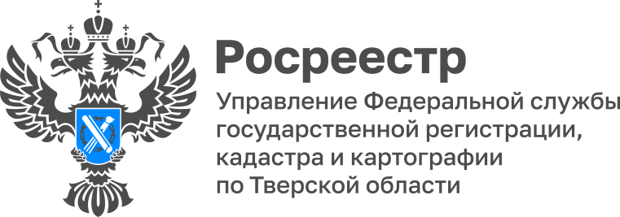 ПРЕСС-РЕЛИЗ

В Тверской области собственники недвижимости могут получить документы из реестровых дел в виде копий
Копии документов, на основании которых внесены данные в Единый государственный реестр недвижимости (ЕГРН), предоставляются только правообладателям или их законным представителям, а также физическим и юридическим лицам с доверенностью от правообладателя или его законного представителя.

Заместитель руководителя Управления Росреестра Ирина Миронова: «Реестровые дела представляют собой совокупность документов, на основании которых вносятся сведения в Единый государственный реестр недвижимости (ЕГРН), в том числе кадастровых дел, а также дел правоустанавливающих документов, ведение которых осуществлялось на бумажном носителе до перевода хранящихся в них заявлений и иных документов в электронную форму. Кроме того, в состав реестровых дел входят оригиналы межевых и технических планов, акт обследования, подтверждающий прекращение существования объекта, копия разрешения на ввод объекта в эксплуатацию, копия документа, подтверждающего разрешение земельного спора о согласовании местоположения границ земельного участка, и другие».
Переводом всех перечисленных документов в электронный вид занимаются специалисты Филиала ППК «Роскадастр» по Тверской области. На данный момент уже переведено в электронный вид более 1,5 млн реестровых дел. Только в 2023 году в «Информационную систему управления архивом реестровых дел и книг учета документов» было загружено 335 тыс. дел правоустанавливающих документов и кадастровых дел.
Создание архива электронных документов упрощает их поиск и позволяет оперативно использовать документы внутри ведомства, что приводит к сокращению срока оказания государственных услуг, в том числе услуг по экстерриториальному принципу, при котором любые электронные документы будут доступны в любой точке страны всем заинтересованным лицам.
Заместитель директора Филиала ППК «Роскадастр» по Тверской области Лилия Григорьева: «Документы реестровых дел подлежат строгому учету и выдаются по официальному запросу только в виде копий. Следует отметить, что электронный образ документа, полученный в результате оцифровки и заверенный электронной подписью уполномоченного лица, и бумажный оригинал имеют одинаковую юридическую силу».

Собственники объектов недвижимости или их представители могут запросить из архива копии документов, помещенных в реестровое дело, посредством обращения в ближайший офис МФЦ, при помощи электронных сервисов Росреестра, а также могут воспользоваться дополнительной услугой выездного приема филиала ППК «Роскадастр» по Тверской области, организованной на возмездной основе. Срок предоставления сведений составляет 3 рабочих дня.

Подробная информация обо всех платных услугах и способах их получения предоставляется по телефону регионального Филиала ППК «Роскадастр»
8(4822) 36-04-50 доб. 1.

О Росреестре

Федеральная служба государственной регистрации, кадастра и картографии (Росреестр) – федеральный орган исполнительной власти, осуществляет функции по государственной регистрации прав на недвижимое имущество и сделок с ним, по проведению государственного кадастрового учёта недвижимого имущества, землеустройства, государственного мониторинга земель, навигационного обеспечения транспортного комплекса, а также функции по государственной кадастровой оценке, федеральному государственному надзору в области геодезии и картографии, государственному земельному надзору, надзору за деятельностью саморегулируемых организаций оценщиков, контролю деятельности саморегулируемых организаций арбитражных управляющих.

Контакты для СМИ
Макарова Елена Сергеевна,
помощник руководителя
Управления Росреестра по Тверской области

+7 909 268 33 77, (4822) 47 73 34 (доб. 1010)

69_press_rosreestr@mail.ru
https://rosreestr.gov.ru/site/
https://vk.com/rosreestr69
https://t.me/rosreestr69
https://ok.ru/rosreestr69
170100, Тверь, Свободный пер., д. 2

